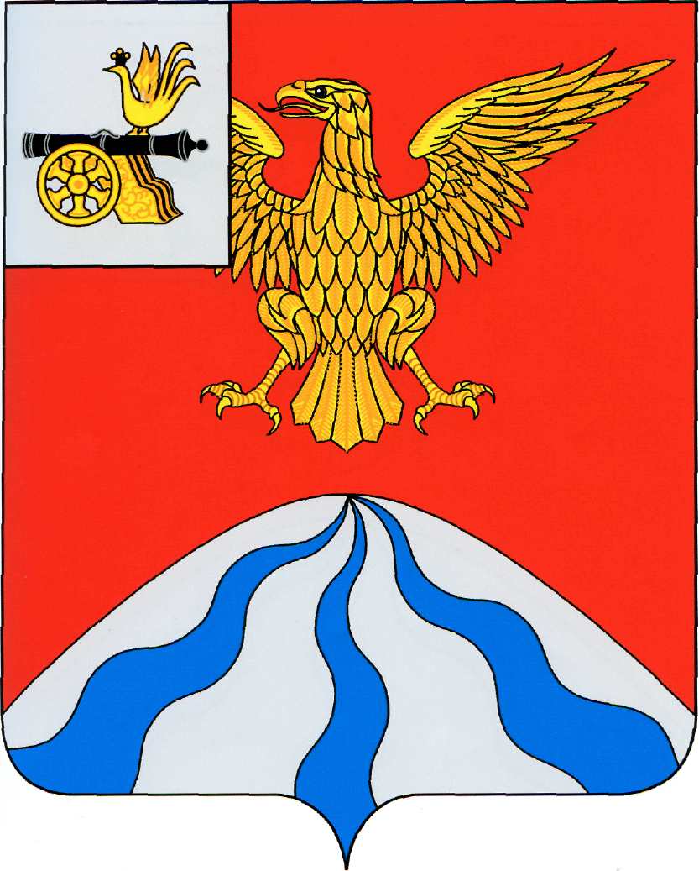

ХОЛМ-ЖИРКОВСКИЙ РАЙОННЫЙ СОВЕТ ДЕПУТАТОВ

Р Е Ш Е Н И Е

от | 27 июля 2023 года | № 28
О внесении изменений в решение Холм-Жирковского районного Совета депутатов от 23 декабря 2014 №73
В соответствии с областным законом от 31.03.2009 года №9-з «О гарантиях осуществления полномочий депутата, члена выборного органа местного самоуправления, выборного должностного лица местного самоуправления в Смоленской области» и Постановлением Администрации Смоленской области от 08.10.2014 года № 691 « Об установлении нормативов формирования расходов на оплату труда депутатов, выборных должностных лиц местного самоуправления, осуществляющих свои полномочия на постоянной основе, муниципальных служащих» ( в редакции от 14.07.2023 №395) Холм-Жирковский районный Совет депутатов

Р Е Ш И Л:

1.Внести следующие изменения в решение районного Совета депутатов от 23.12.2014 №73 «Об установлении размера должностного оклада и размеров дополнительных выплат Главе муниципального образования «Холм-Жирковский район» Смоленской области»:

1) абзац третий пункта 1 исключить;

2) приложение 1 изложить в новой редакции согласно приложению к настоящему решению.
2. Настоящее решение распространяет свое действие на правоотношения, возникшие с 1 июля 2023 года.

Председатель  Холм-Жирковского  районного Совета депутатов  ______________ А.П. Горохов | Глава муниципального образования «Холм-Жирковский район» Смоленской области  _________________ А.М. Егикян

Приложение 1

к решению

районного Совета депутатов

от 23.12.2014 №73
( в редакции решения от 27.07.2023 №28)

РАЗМЕР
должностного оклада Главы муниципального образования
«Холм - Жирковский район» Смоленской области

Наименование должностей | Размер должностного оклада  в соответствии с группой по оплате труда
1 | 2
Глава муниципального образования | 16 405-00

